

ΨΗΦΙΑΚΑ ΣΥΣΤΗΜΑΤΑ-VLSI 4 ΣΕΤ ΑΣΚΗΣΕΩΝ

ΚΑΠΑΚΟΣ ΓΕΩΡΓΙΟΣ 03165



# ΑΣΚΗΣΗ 1:

Το κύκλωμα που απεικονίζεται στην 1η άσκηση αποτελεί έναν αρνητικό μανταλωτή τύπου D (D Latch). Ο οποίος αποτελείται από ένα pass transistor και πύλες not. Το pass transistor λειτουργεί σαν διακόπτης και όταν το ρολόι γίνεται 1 τότε η πύλη δεν άγει, ενώ όταν το ρολόι παίρνει την τιμή 0, η είσοδος D βγαίνει στην έξοδο Q.

**Truth table:**

|  |  |  |
| --- | --- | --- |
| **Clock** | **D** | **Q(n+1)** |
| 1 | X | Qn |
| 0 | 0 | 0 |
| 0 | 1 | 1 |

Οι κυμματομορφές που παίρνουμε από το ngspice, επιβεβαιώνουν τον άνω πίνακα αληθείας.

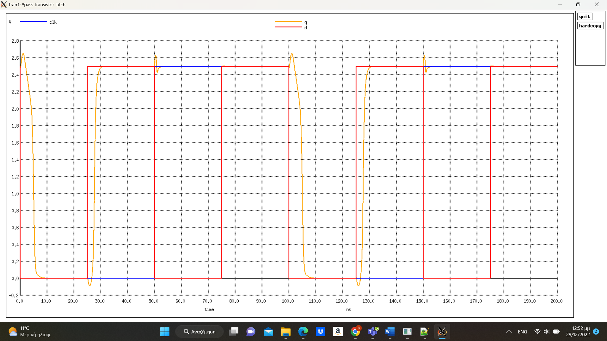

# ΑΣΚΗΣΗ 2:

# A)

Η διάταξη της 2ης άσκησης αποτελεί ένα αρνητικά ακμοπυροδοτούμενο master-slave flip flop. Υλοποιούνται πολυπλέκτες με pass transistors, όποως φαίνεται στο σχήμα.

**Clk = 0**

Όταν το ρολόι είναι 0, master circuit μέρος το Τ1 transistor αποκόπτεται ενώ το Τ2 transistor άγει και μεταφέρει την έξοδο του στο Qm, αφού πρώτα περάσει από τον αντιστροφέα.

Από την άλλη στο slave circuit μέρος άγει το Τ3 transistor και όχι το Τ4 transistor , οπότε η έξοδος του Τ3 περνάει από τον αντιστροφέα και παίρνει την τιμή Qm και μεταβαίνει στην έξοδο Q.

**Clk = 1**

Όταν το ρολόι είναι 1,στο master circuit μέρος το Τ1 transistor άγει, ενώ το Τ2 transistor αποκόπτεται, άρα μεταφέρεται η τιμή του D την έξοδο του στο Qm, αφού πρώτα περάσει από τον αντιστροφέα.

Από την άλλη στο slave circuit μέρος αποκόπτεται το Τ3 transistor και το Τ4 transistor άγει, οπότε η έξοδος του Τ4 είναι αυτή της προηγούμενης κατάστασης της εξόδου, την οποία συγκρατούν οι συζευγμένοι αντιστροφείς του slave και η τιμή Qm δεν αντιστοιχεί πουθενά.

**Truth Table master-slave d flip-flop**

|  |  |  |
| --- | --- | --- |
| **Clk** | **D** | **Q(n+1)** |
| 1 | x | Qn |
| 0 | 0 | 0 |
| 0 | 1 | 1 |

Με την χρήση του ngspice παίρνω τις παρακάτω κυμματομορφές οι οποίες επαληθεύουν τον άνω πίνακα αληθείας.

Εικόνα που περιέχει πίνακας

Περιγραφή που δημιουργήθηκε αυτόματα

# B)

Παίρνουμε το ακόλουθο σχήμα:

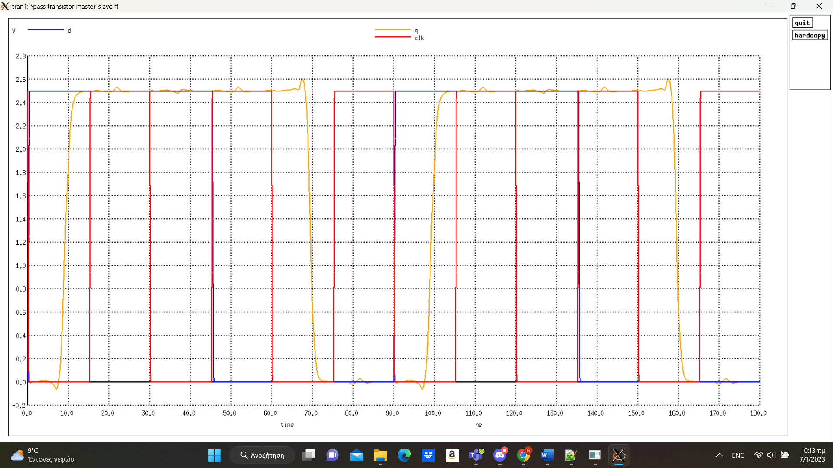

Οι μετρήσεις μας είναι:

Εικόνα που περιέχει κείμενο, οθόνη, ηλεκτρονικές συσκευές, στιγμιότυπο οθόνης

Περιγραφή που δημιουργήθηκε αυτόματα

Συνολική καθυστέρηση: tf = (tphl+tplh)/2=31.5ns

|  |  |
| --- | --- |
| **Μετρήσεις** | **Χρόνος** |
| Clk->Q | 31.5ns |
| t(rise) Qm | 3.75ns |
| t(fall) Qm | 3.02ns |
| t(rise) Q | 2.39ns |
| t(fall) Q | 1.92ns |
| t(setup) | 29.9ns |
| t(hold) | 15.5ns |

Το tphl μετριέται από το 0.5*Vdd του clk, (κατά την άνοδο) έως το 0.5*Vdd της εξόδου, (κατά την κάθοδο).

Το tplh μετριέται από το 0.5*Vdd του clk, (κατά την κάθοδο) έως το 0.5*Vdd της εξόδου, (κατά την άνοδο).

Οπότε παίρνουμε την συνολική καθυστέρηση ως τον μέσο όρο των tphl & tplh.

Το t(rise) υπολογίζεται από το 10% του παλμού ανόδου έως το 90% του παλμού αυτού.

Το t(fall) υπολογίζεται από το 90% του παλμού καθόδου έως το 10% του παλμού αυτού.

Το t(setup) υπολογίζεται από το 50% της 1ης ανόδου του παλμού της εισόδου έως το 50% της δεύτερης καθόδου του παλμού του ρολογιού.

Το t(hold) υπολογίζεται από το 50% της 2ης καθόδου του παλμού του ρολογιού έως το 50% της πρώτης καθόδου του παλμού της εισόδου.